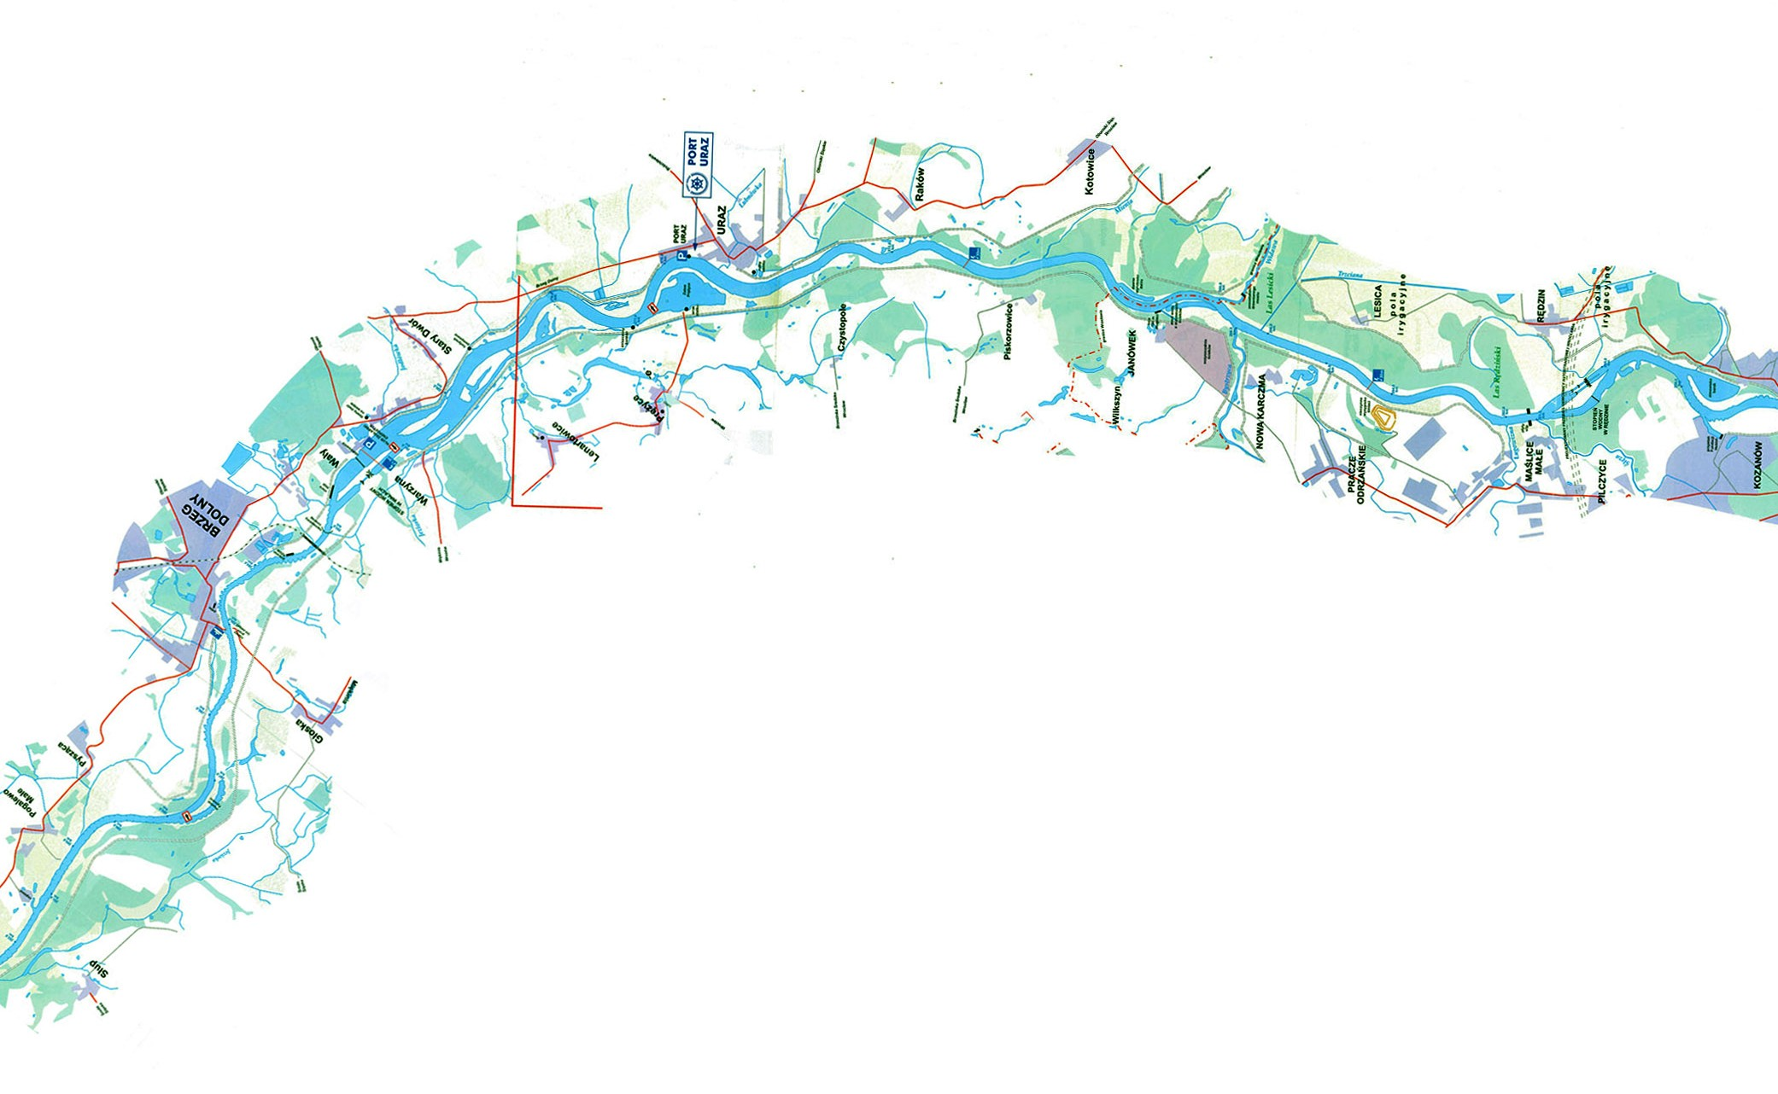

**B - SEKTOR -A**

**Koniec sektora B**

**Koniec sektora A**

**Miejsce startu w Porcie Uraz**